博士后管理
使用手册
版权声明和保密须知
本文件中出现的任何文字叙述、文档格式、插图、照片、方法、过程等内容，除另有特别注明，版权均属江苏金智教育信息股份有限公司所有，受到有关产权及版权法保护。任何单位和个人未经江苏金智教育信息股份有限公司的书面授权许可，不得复制或引用本文件的任何片断，无论通过电子形式或非电子形式。
Copyright © 2020江苏金智教育信息股份有限公司版权所有
- 此页为封面页，为通用模版；
- 注意页眉、页脚与下文不同；
- 标题注意居中，与文件名称一致。
目录
1 博士后人员管理APP介绍 3
1.1 博士后人员管理操作 3
1.1.1 如何进入博士后人员管理 3
1.1.2 功能概述 4
1.1.3 如何使用 4

博士后人员管理APP介绍
博士后人员管理应用主要是管理博士后人员信息维护等日常工作，对博士后人员信息进行增加、修改、查询、导出等操作。

博士后人员管理操作

如何进入博士后人员管理
在服务搜索中，输入“博士后人员管理”，即可搜索到，也可以通过服务中心中的服务场景、服务类别、和服务方式进行过滤，如下图：
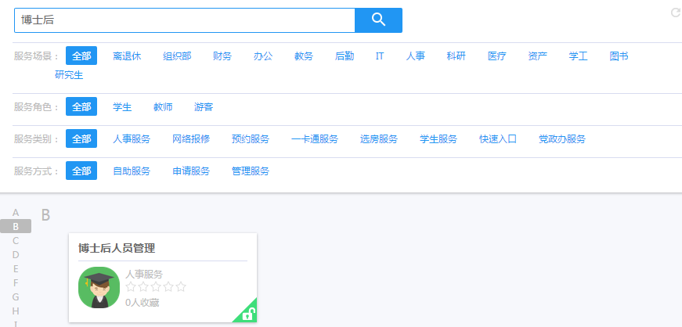
选择对应的用户组，此处应选择“离退休办理组”权限，如下图
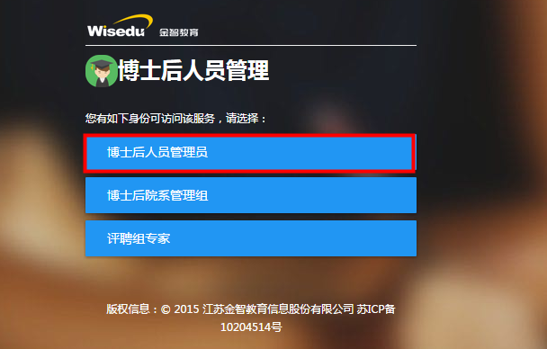

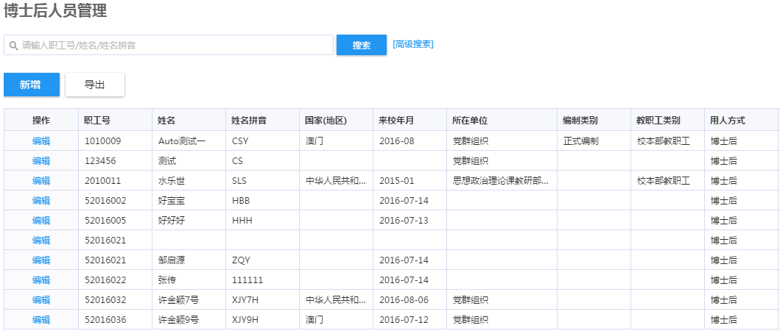

功能概述
对博士后人员信息进行增加、修改、查询、导出等操作。。

如何使用
点击博士后人员管理服务进来后，即可对博士后人员进行增加、修改、查询、导出等操作。
- 进入“博士后人员管理”页面，如下图所示。

- 单击“新增”，新增博士后人员信息，如下图所示。
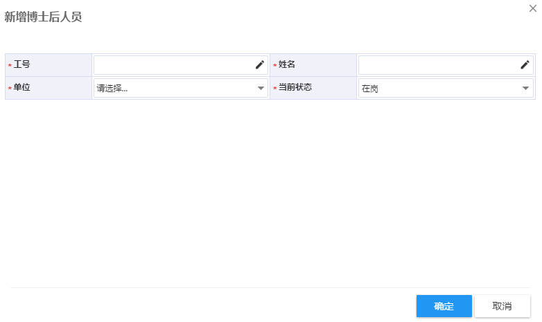

- 填写好“工号”、“姓名”、“单位”、“当前状态”，带“*”号是必填项，单击“确定”，完成博士后人员的新增操作。
- 单击需要编辑的记录操作列的“编辑”，完成该条记录博士人员的修改操作。
- 单击“导出”，将博士后人员信息以excel表格形式导出。
- 博士后进站流程：
  - 在浏览器输入http://xj.ehall.ynufe.edu.cn/rsfw/sys/xjglxt/login/index.do，成功注册后登录。

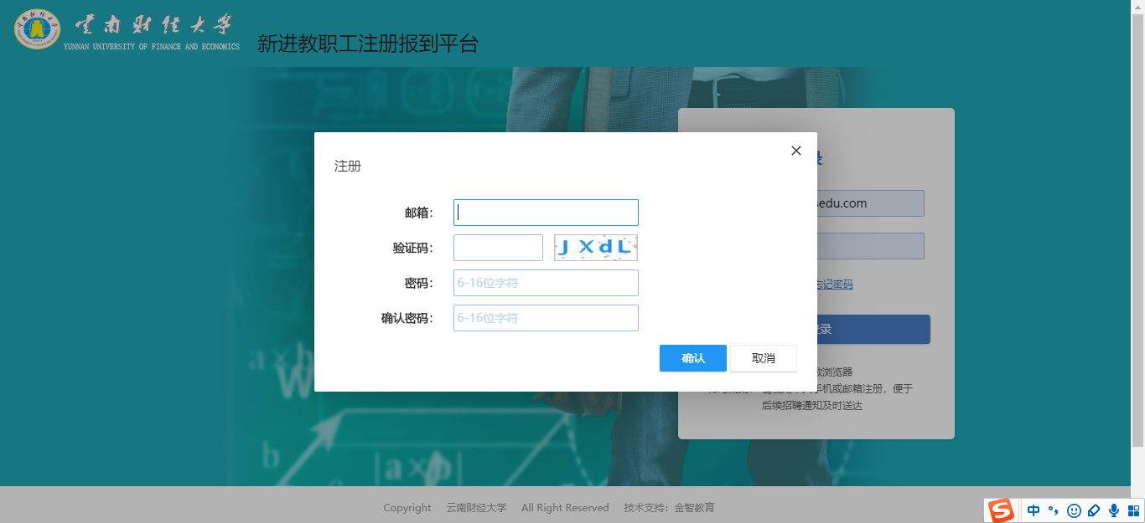
  - 登录后选择博士后进站类型
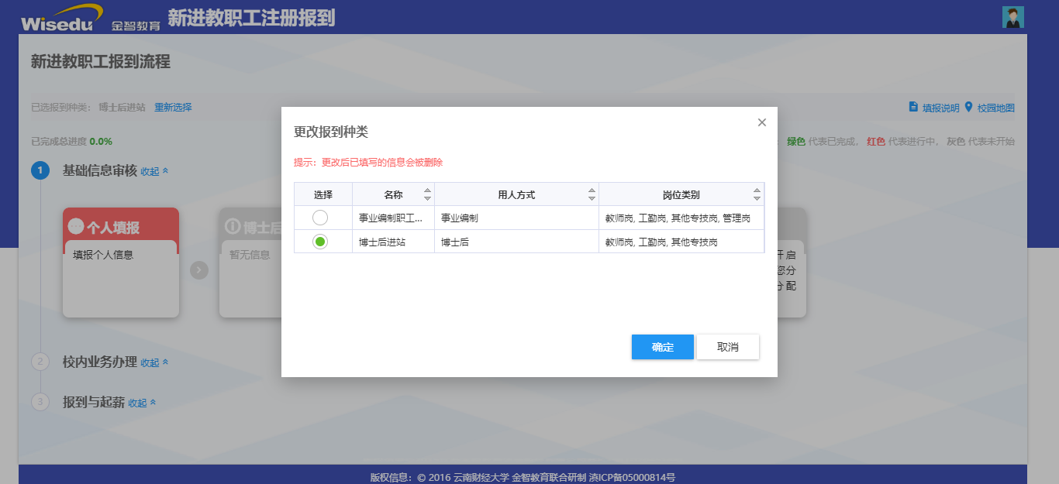
  - 点击个人信息填报，完成所有信息填写。填写完成后点击提交审核并打印进站申请表。
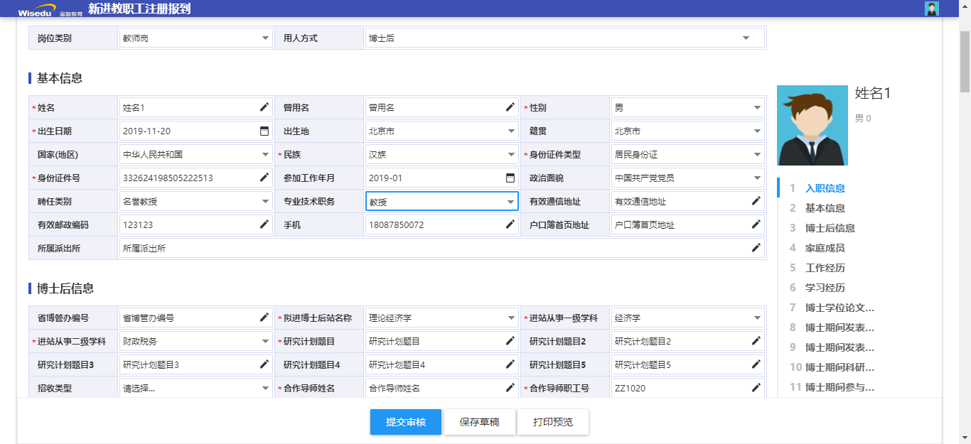
  - 博士后站点及博士后部门负责人在新进教职工注册报到APP中进行博士后进站信息审核。
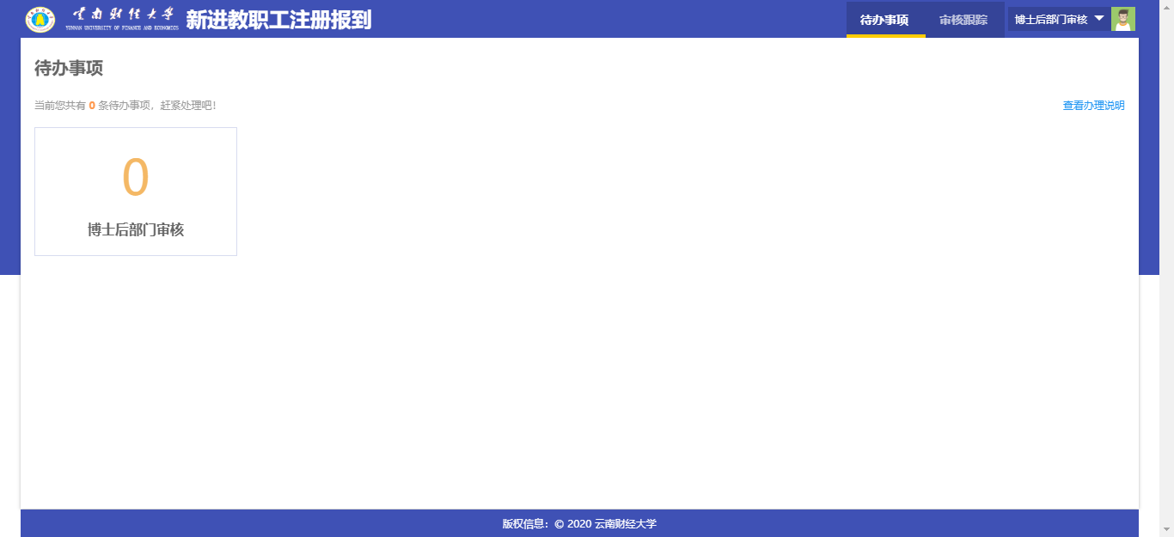
  - 审核通过后由博士后管理员在博士人员管理中分配工号即可。

＝＝文档结束＝＝

